美食地圖報告 餐三乙 第五組
組員80934223張鞭鑫 80934224黃于姍 80934225黃怡婷 80934226李帛錦
- 故鄉美食
地址:高雄市三民區澄清路747號 電話:07-381-1089
營業的時間: (一)休息，(二)~(日)10:30-14:00，16:30-20:00
這是一家在澄清路上來自越南的餐廳，菜單上有各種很多越南小吃，包括經典的越南河粉、法式麵包、炸春捲、涼拌(海鮮、雞)、米線等…，店內還有提供素食像是越式素食煎餅、素食涼拌沙拉、香菇素米線。店裡用餐環境乾淨整潔，餐點份量也很多，特別的是店內牆上有很多大大小小的壁畫，由藝術家泡泡蛇 Pow Pow Snake運用水彩所繪畫。
我們這次點了海鮮河粉、越式蝦仁春捲。海鮮河粉有放蝦子、青菜、魷魚圈、河粉，整晚的份量超多也很大碗，湯頭偏甜。越式蝦仁春捲包餡是米線、生菜、新鮮蝦子，旁邊有附店家調配好的魚露(魚露上有灑上一些薑、辣椒、紅蘿蔔絲)、檸檬可以沾著一起吃，因為店家是現點現做，相對來說更加新鮮好吃。
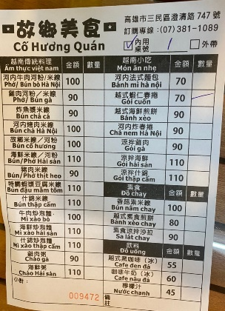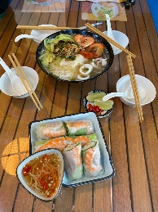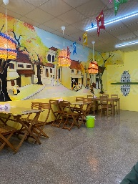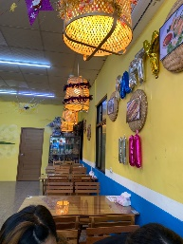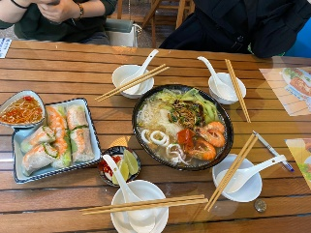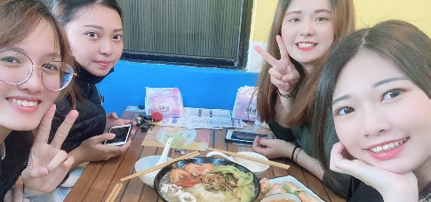

- 成家鴨肉麵
地址：高雄市三民區澄清路719號 電話:07-381-1089
營業時間: (一)~(日)08:00~21:00
成家鴨肉麵位於文山特區澄清路上，無論什麼時候來都很多人容易客滿，這家店已有30年歷史的老店，店內櫃檯旁邊有各種餐點的模型能讓客人不知道吃什麽的時候參考。成家鴨肉麵主打的鴨肉之外，還有鴨肉麵(飯)、港式燒味便當、海南飯、各式小菜，肉類單點、滷味等…。
我們點了大碗鴨肉飯、煙燻鴨肉、筍干湯，鴨肉飯上有小黃瓜、鴨肉絲、還有鴨油讓整碗飯吃起來更香。煙燻鴨肉的部分肉質軟嫩，鴨皮吃起來QQ的。
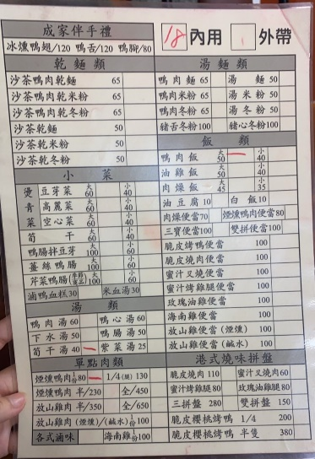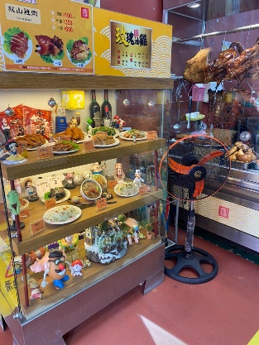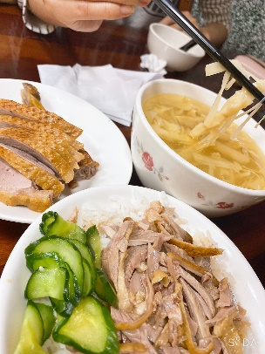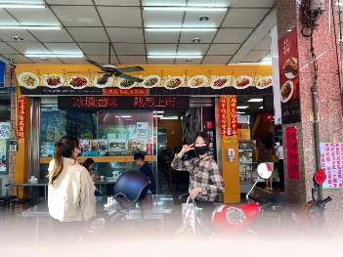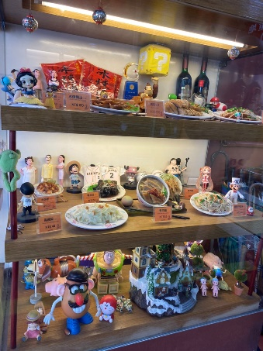
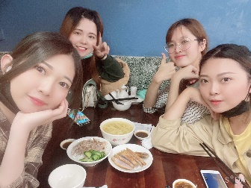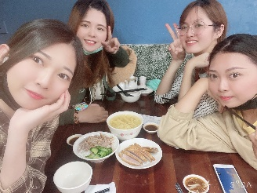
- 廣招英美食
地址:高雄市三民區澄清路687之2號 電話:07 395 6937
營業時間: (一)~(日)10:00~23:00
廣招英美食在高雄有許多分店，因為平價的價格，店裡時常有許多上班族、學生，環境寬闊、也有空調，菜單上的選擇多，不只賣餛飩麵、飯、肉圓，也有小菜、挫冰、豆花、雪茲冰、果汁等…
我們點了2碗雪茲冰，口味是草莓、百香果，果醬裡帶點果肉，帶有酸酸甜甜的口感。
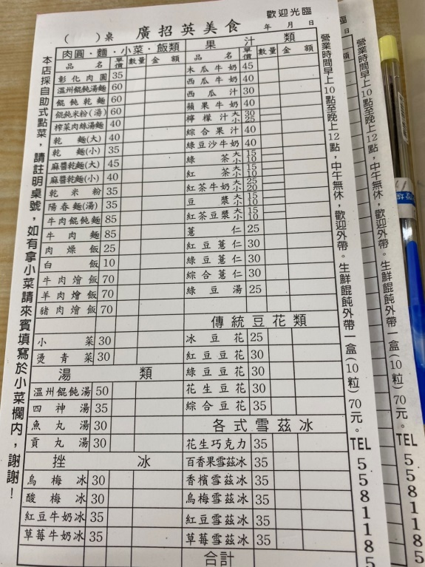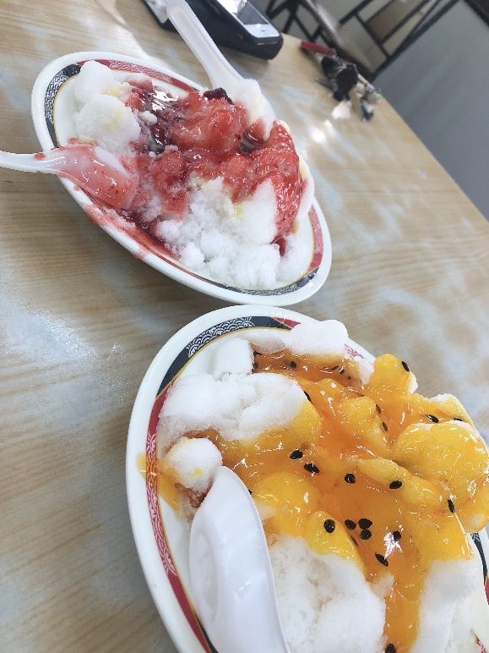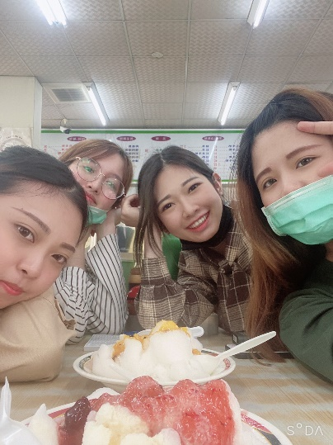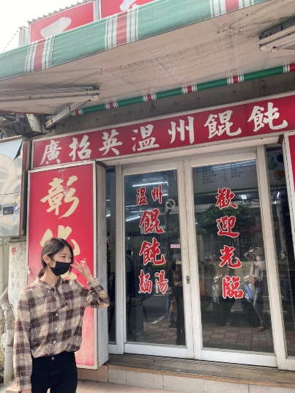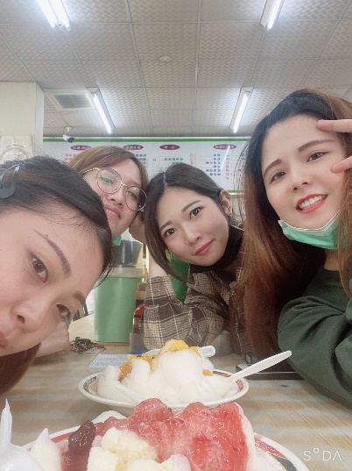

- 丹醇研選(澄清店)
地址:高雄市三民區澄清路693號 電話:07-381-9636
營業時間: (一)~(日)10:00~21:00
來自萬丹崙頂牧場的丹醇鮮乳，現在也有飲料店實體門市，門市就開在澄清路上，「丹醇研選 澄清店」是第一家直營創始店，目前沒有連鎖加盟。店裡的牛奶飲品全部都是來自自家牧場直營、直送 自產自銷的純正鮮乳，我們點了芋頭鮮乳、牛奶棒。芋頭牛奶很濃郁，芋頭不用咬就入口即化，牛奶棒的口感非常硬，但吃起來很香。
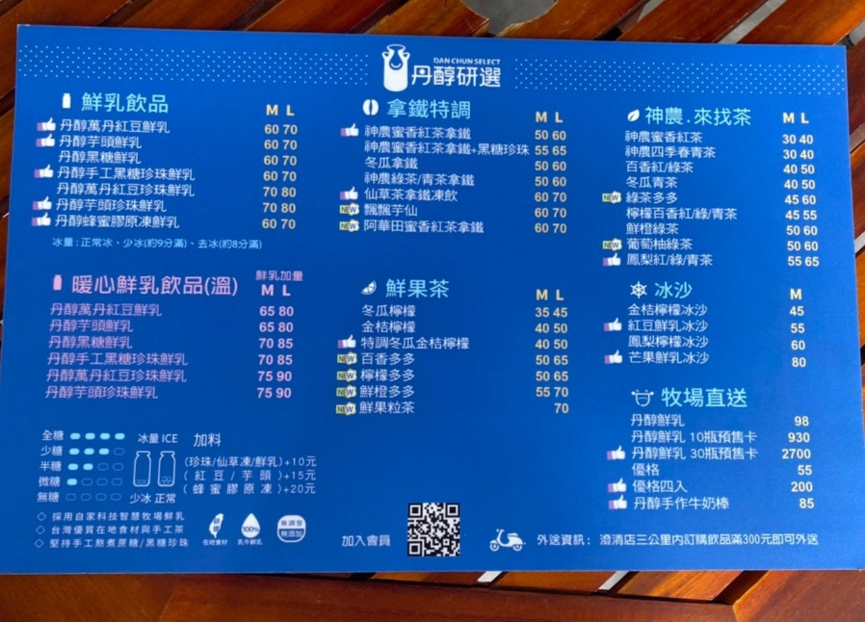
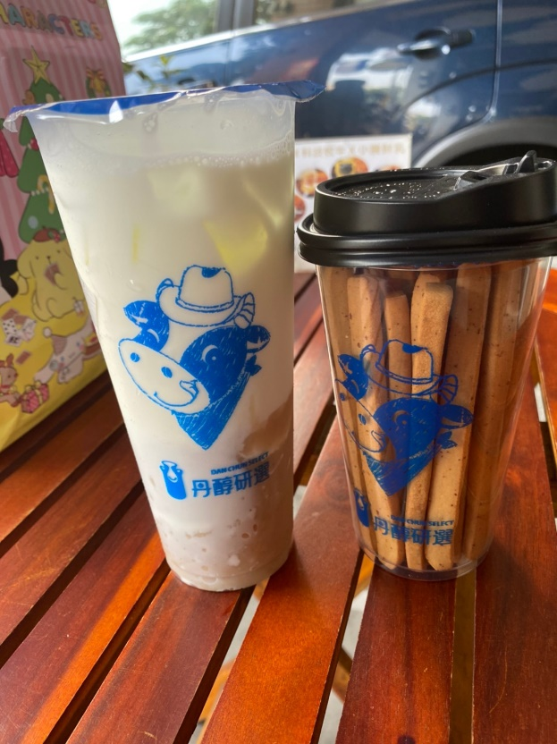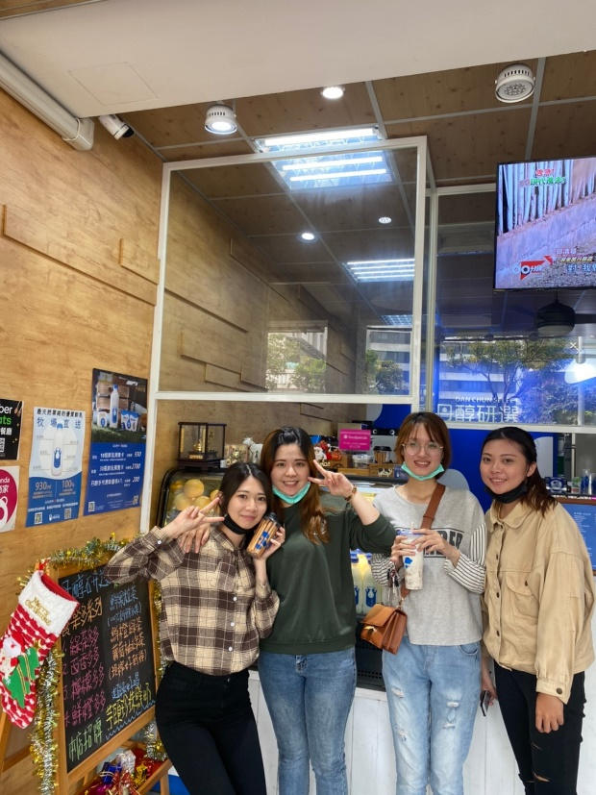

- 芳心食堂
地址:高雄市三民區澄和路23號 電話: 07-380-0298
營業時間: (一)~(日) 07:00–20:00
這間店位於家樂福澄清店後面的一家小吃店，店內環境很明亮、乾淨，這次我們點了一份套餐(粽子、綜合麵線、豆漿)，可藹可親的老闆娘先是請我們一人一杯豆漿，豆漿喝起來香濃順口。先說肉粽的糯米吃起來很鬆軟很香，內餡裡有花生豆、東波肉、鹹蛋黃，肉粽上面有撒一些花生粉、香菜再搭配老闆娘特製的醬油膏讓整個肉粽吃起來相當絕配。接下來是這間店的招牌「蚵仔麵線」裡的配料有滷大腸、蚵仔、肉條，滷大腸滷的非常入味，肉條也很Q彈，整碗麵的口感不會有太重的黑醋味，口味不會太酸剛剛好。
